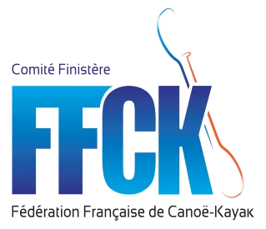
COMITE DEPARTEMENTAL
CANOE KAYAK DU FINISTERE
Jean François Saliou
45 rue de Orques
29200 Brest

Dossier suivi par :
Marc Berçon
marc.bercon@finistere360.com
le 11/11/22
Bonjour,
Nous avons le plaisir de vous convier au module de formation du 03 au 04 Décembre
Rendez-vous : Samedi 03 Décembre 9H 30 sur le site des Roches du diable
Lieu de la formation : Roches du diable , Scorff ou Elle.
Hébergement : Gite de l’ancienne école Bannalec .

Prévoir : Duvet, crayon, papier, clef USB.

Matériel nautique indispensable : kayak polyéthylène (possibilité d’utiliser les kayaks extrême CDCK 29 mais en faire la demande 8 kayaks à disposition.
Gilet de sécu aux normes.
Corde de sécu rivière.
Casque
Bottillon chaud et permettant de marcher.
Si vous possédez des gants néoprène c’est très bien.
Prévoir thermos pour boisson chaude.
Bonnet vêtement chaud….

Mise à disposition des combinaisons du Comité régional de Bretagne

Formateur : Marc Berçon , Vincent Salmon, Alexandre Callarec
Programme :
Répartition en plusieurs groupe :
Navigation Roches ou moyens Elle avec situation de sécurité à gérer
Nage en eau eau-vive
Maniement de corde et décoincement d’un kayak.
Récupération d’une personne
Gestion situation d’urgence.

Les formateurs

,

